住区热环境分析报告
经过分析：
夏季平均热岛强度为1.42≤1.5，湿黑温度30°≤33°。符合标准
温度分布图：
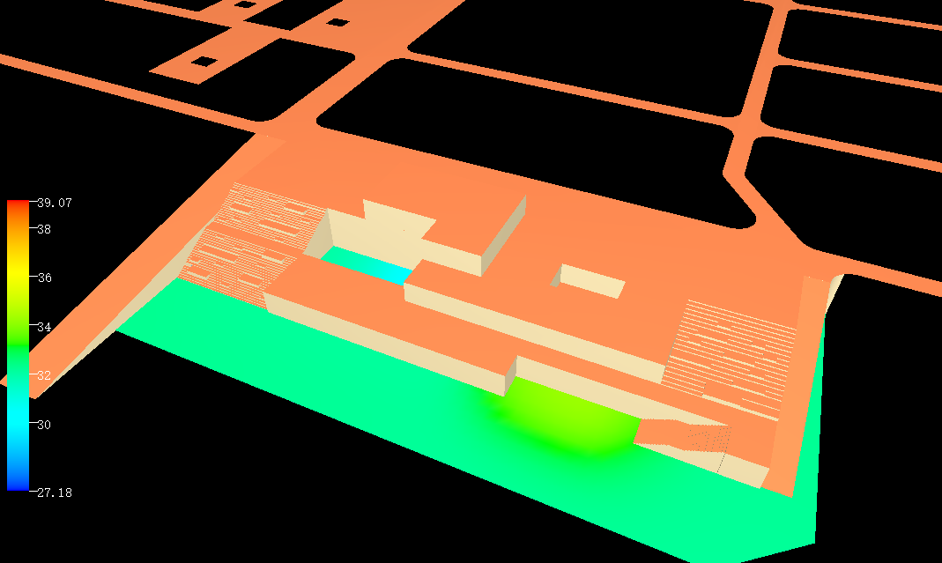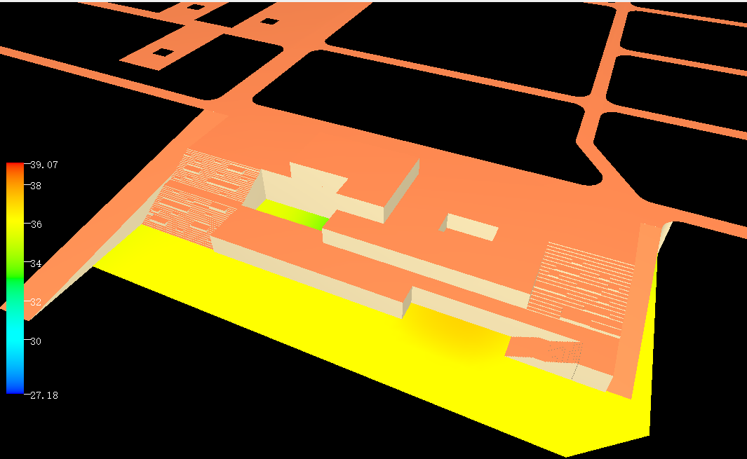
上午11点 下午 13点
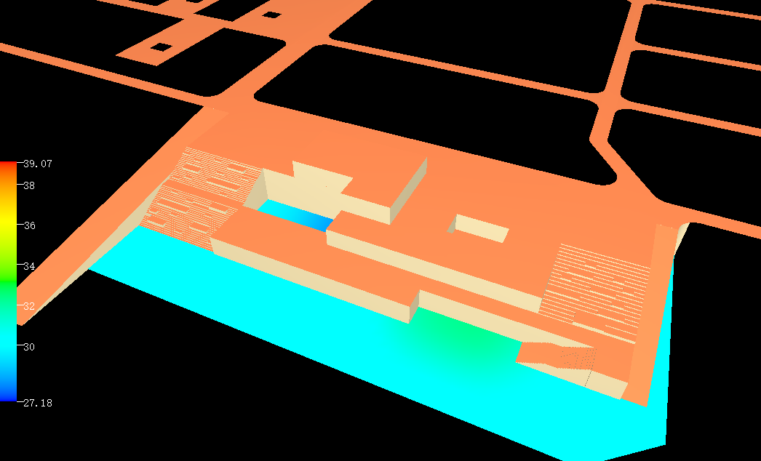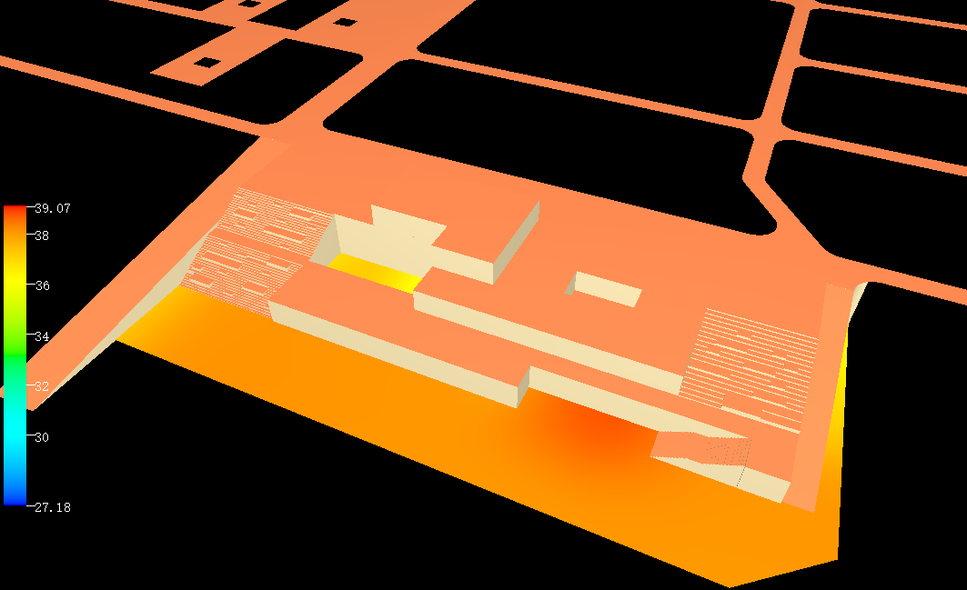
上午10点 下午15点

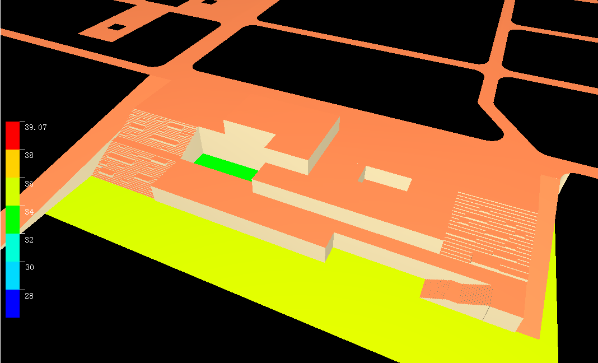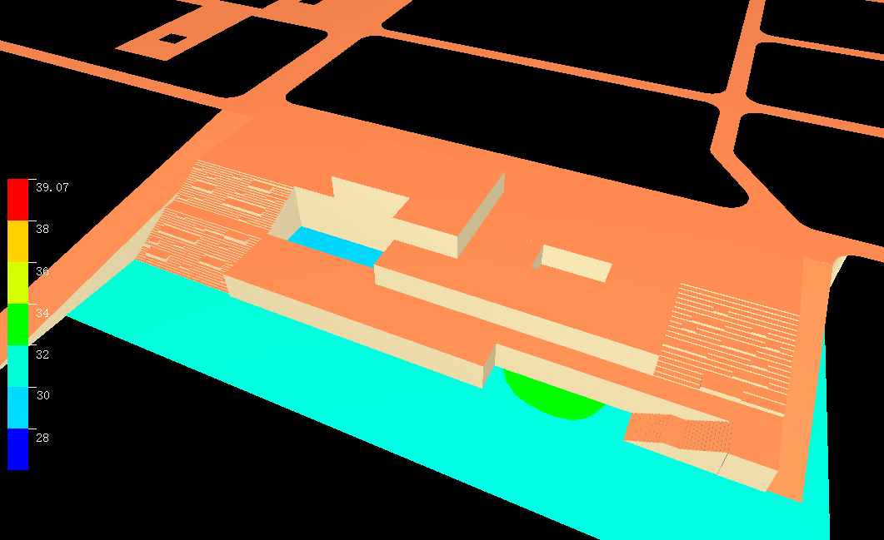
中午12点区间色 上午9点区间色

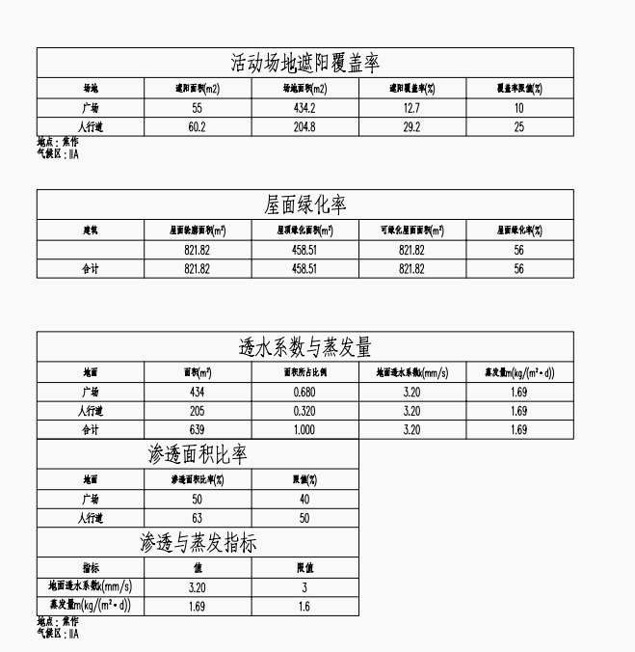
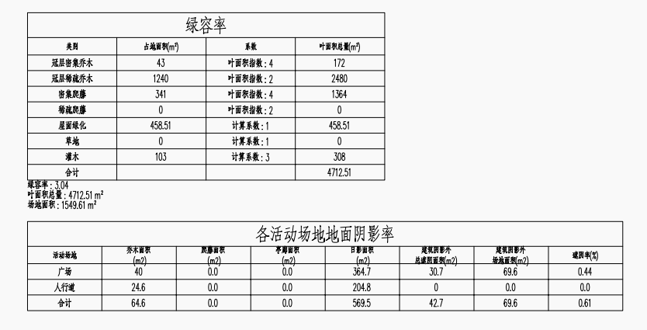
由图表数据可得：室外场地中乔木植被等遮阴设计面积比率达到20%，得3分。
场地内绿容率3.04，大于3，得3分。
屋面绿化率达到40%，符合要求。

